- OBJETIVO

Describir los pasos a seguir para realizar la investigación de accidentes laborales, y de tránsito, mediante el análisis de los hechos e identificación de causas, con el fin de diseñar e implementar medidas correctivas dirigidas a eliminar o controlar las causas identificadas.

Para el sistema de SV se pretende:

- Determinar los factores subyacentes que puede controlar y/o influir y que pueden causar o contribuir a que ocurran estos incidentes.
- Identificar la necesidad de acciones correctivas de la SV.
- Identificar oportunidades de acciones preventivas de la SV.

- ALCANCE

El siguiente procedimiento será utilizado por la empresa TRASLADOS Y LOGÍSTICA TRANSPORTE SAS.

Para la investigación de accidentes laborales, con el fin de identificar las causas de los accidentes laborales y de tránsito, considerando los eventos que pueden generar daño a la persona trabajadora, propiedad, proceso o ambiente.

- MARCO LEGAL
  - Ley 1562 del 2012.
  - Resolución 1401 del 2007
  - Código de Trabajo.
  - Ley de Riesgos del Trabajo Nº 6727.
  - Reglamento de Higiene y seguridad industrial de la compañía.
  - Norma ISO 45001
  - Norma ISO 39001

- DOCUMENTOS RELACIONADOS
- Formato de investigación de accidentes laborales.
- Formato análisis de causas ARBOL CAUSA RAIZ.
- Registro de accidentes y casi accidentes de trabajo.
- Reporte semestral de accidentes de trabajo.
- Plan de acción correctiva, preventiva y de mejora.

- DEFINICIONES

Investigación: Realizar actividades intelectuales y experimentales de modo sistemático con el propósito de aumentar los conocimientos sobre una determinada materia.
Accidente Laboral: Todo evento suceso no planeado no deseado que cause daños las personas, propiedad, proceso o ambiente.

Accidente transito: De acuerdo al artículo 2° del código Nacional de Tránsito Ley 769 del 2002, se define Accidente de tránsito como: evento generalmente involuntario, generado al menos por un vehículo en movimiento, que causa daños a personas y bienes involucrados en el e igualmente afecta la normal circulación de los vehículos.

Casi accidente Laboral: Es un acontecimiento no deseado que bajo circunstancias ligeramente diferentes podría haber causado: Lesión, enfermedad, fatalidad, daño a la propiedad.

Causas inmediatas o directas: Circunstancias que se presentan justamente antes del contacto; por lo general son observables. Se clasifican en actos inseguros o subestándar que podrían dar paso a la ocurrencia de un accidente o incidente y en condiciones inseguras o subestándar.

Causas básicas o Indirectas: Son las causas ocultas por las cuales ocurren los actos y condiciones inseguras o subestándar; factores que una vez identificados permiten un control administrativo significativo de las causas inmediatas, ayudan a explicar por qué se cometen actos subestándares o inseguros y por qué existen condiciones subestándares o inseguras.

Acto inseguro: Es toda actividad voluntaria, por acción u omisión, que conlleva la violación de un procedimiento, norma, reglamento o práctica segura establecida tanto por el Estado como por el patrono o empleador, que puede producir un accidente de trabajo o una enfermedad ocupacional. Son las fallas, olvidos, errores u omisiones que hace el trabajador al realizar un trabajo, tarea o actividad y que pudieran ponerlas en riesgo de sufrir un accidente.

Condición insegura: está vinculada a la propiedad o naturaleza de las cosas. El concepto puede usarse para nombrar al estado o situación en que se halla algo. La inseguridad, por otra parte, es la falta de seguridad. Este último término es definido como aquello que está libre de peligro, riesgo o daño.

Incidente de tráfico en la vía: Evento que ocurre por una falla de un componente o factores externos que contribuyen al sistema de tráfico vial.
NOTA 1 Al texto: Los incidentes incluyen, entre otros, los accidentes de tráfico en la vía y los cuasi accidentes.
NOTA 2 Al texto: Algunos ejemplos de componentes en donde la falla puede causar incidentes, incluye usuarios de vías, vehículos, vías o factores externos imprevistos, tales como descargas electromagnéticas o animales.

Seguridad vial (SV): Condiciones y factores relacionados con accidentes de tráfico en la vía y otros incidentes de tráfico en la vía que tienen impacto o tienen potencial de tener impacto relacionado con la muerte o lesión grave de usuarios de vías.

Vía: Superficie usada por vehículos y personas para desplazarse, incluida el área adyacente.

- RESPONSABILIDADES

  - Área de SIG
    - Asesorar para la implementación de este procedimiento.
    - Actualizar el procedimiento para la investigación de incidentes o accidentes laborales.
    - Administrar plan de acción.
    - Dar a conocer al COPASST y COMITÉ SEGURIDAD VIAL y comité gerencial el seguimiento a los planes de acción.

  - Gerencia General

    - Garantizar los recursos humanos, técnicos y financieros, para la implementación del procedimiento para la investigación de accidentes Laborales.
    - Dar seguimiento a las acciones correctivas, preventivas o de mejora planteadas resultado de la aplicación de este procedimiento.
    - Dar seguimiento técnico a la implementación de este procedimiento.
    - Participar en el diseño de medidas correctivas, preventivas o de mejora.
    - Planificar, diseñar, ejecutar, evaluar y dar seguimiento a las acciones correctivas. Preventivas o de mejora.
  - Los trabajadores

    - Todos los trabajadores tienen la responsabilidad de reportar los accidentes a su jefe inmediato (salvo en los casos que por la propia gravedad del accidente se lo impida), facilitando información para el desarrollo de análisis de causas del hecho.
    - Debe proporcionar la información necesaria al equipo investigador.
    - Debe participar activamente en la planificación y ejecución de acciones correctivas.

- DIAGRAMA DE FLUJO DEL PROCEDIMIENTO DE INVESTIGACIÓN DE INCIDENTES O ACCIDENTES DE TRABAJO
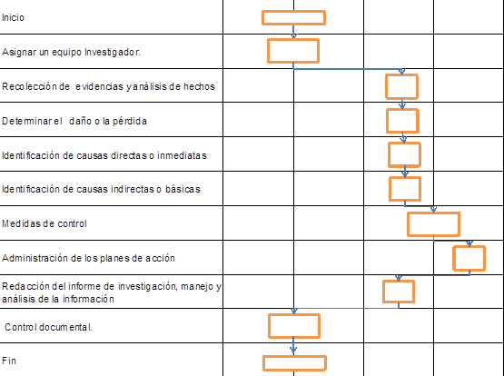
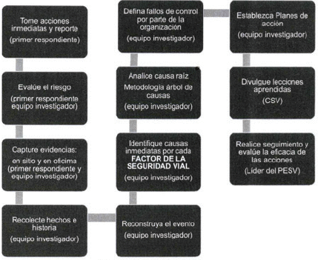

- CONTENIDO

La empresa ha adoptado el “Modelo de los 5 M. y el árbol de causa raíz que está en sistema de información ITP” para la investigación de incidentes o accidentes de laborales y de tránsito.
Estas herramientas serán utilizadas para la identificación de causas reales del evento, partiendo de la descripción del problema, y de describir los porque se generó el suceso, cada etapa de la investigación de accidentes se apoya en la etapa anterior, preguntando por qué se presentó el evento.

Para ello se debe hacer el uso del FORMATO DE ANALISIS DE CAUSAS DE ARBOL DE CAUSA RAIZ PLATAFORMA ITP.

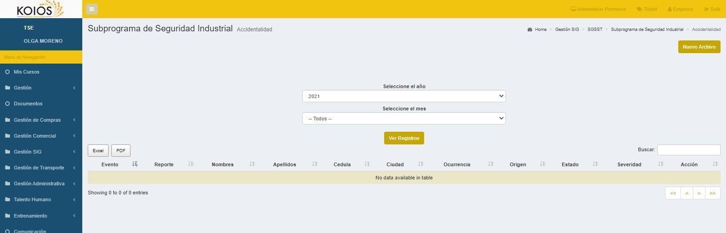
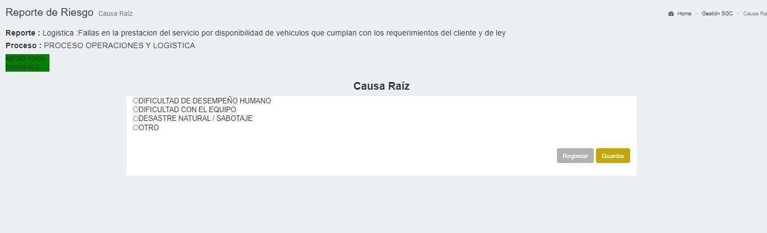
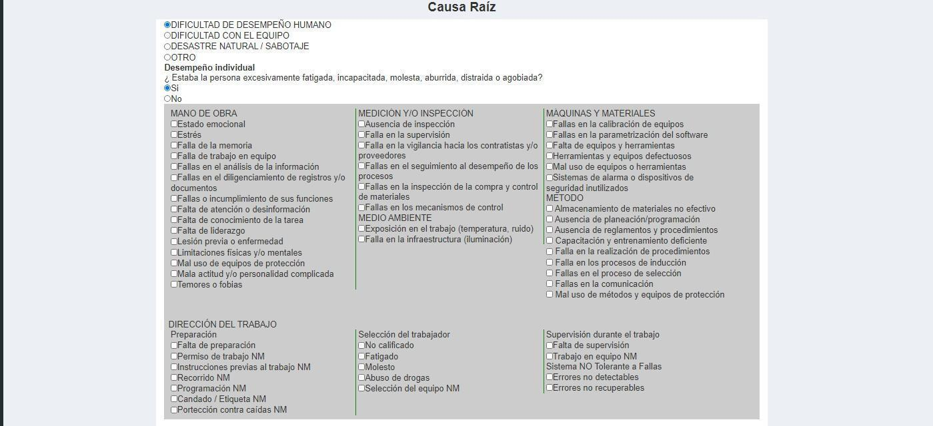

DEPENDIENDO DEL ITEM SELECCIONADO EL SISTEMA GENERA UNA SERIE DE PREGUNTAS Y ALTERNATIVAS DE CAUSA RAIZ

En la investigación del accidente se requiere de un cuidadoso análisis, el cual inicia con la recolección de las evidencias para realizar una verdadera identificación de las causas inmediatas, siendo éstas aquellas que son visibles en el puesto de trabajo, seguidamente identificar causas básicas u ocultas que permitan establecer una priorización para el control más efectivo diligenciando en el formato establecido.

Para el desarrollo de la investigación de accidentes se han definido una serie de etapas para la recopilación de la información, las cuales permiten ordenar la información, a continuación, se describe cada etapa:

  - Primera etapa: Equipo Investigador

ARTÍCULO 7. (Res. 1401 / 2007)- Equipo investigador. El aportante debe conformar un equipo para la investigación de todos los incidentes y accidentes de trabajo, integrado como mínimo por el jefe inmediato o supervisor del trabajador accidentado o del área donde ocurrió el incidente, un representante del Comité Paritario de Salud Ocupacional o y el encargado del desarrollo del Sistema integrado de gestión, cuando el aportante no tenga la estructura anterior, deberá conformar un equipo investigador integrado por trabajadores capacitados para tal fin.

Cuando el accidente se considere grave o produzca la muerte, en la investigación deberá participar un profesional con licencia en Salud Ocupacional, propio o contratado, así como el personal de la empresa encargado del diseño de normas, procesos y/o mantenimiento.
Para realizar la investigación de accidentes se debe asignar un equipo investigador, integrado por el Coordinador SIG y un representante de Gerencia.

También se dispone la participación de un integrante del COPASST, quien hará parte del equipo investigador de accidentes de trabajo de la empresa, el cual también será responsable de darle seguimiento a las recomendaciones generadas a cada investigación realizada.

  - Segunda etapa: Recolección de evidencias y análisis de hechos

Para la recolección de evidencias se realiza entrevista al trabajador que sufrió el suceso, en caso de que sea grave se entrevistara testigos o se esperara al periodo de recuperación del trabajador, se establecerá la espina de pescado para identificar que factor conllevo al accidente laboral.

  - Tercera etapa: Identificación de causas directas o inmediatas

Las causas directas o inmediatas de los accidentes son las circunstancias que se presentan antes del contacto, con frecuencia se les denomina actos inseguros o condiciones peligrosas.

Actos inseguros o subestándar: Son aquellas relacionadas con el factor humano constituido por todas aquellas conductas que observa o deja de observar la persona trabajadora, la omisión de normas u procedimientos (lo cual determina conductas peligrosas que pueden generar un accidente), inducidas por motivaciones, creencias y actitudes propias del individuo. Ejemplo: desconocimiento o incumplimiento de procedimientos de trabajo, dar mantenimiento a equipo energizado, trabajar bajo los efectos de sustancias psicoactivas, entre otras.

Condiciones peligrosas o sub estándar: Son las relacionadas con el factor técnico tales como: condiciones del lugar de trabajo, equipos o herramientas de mano, que participaron directamente en el evento.

Las causas básicas son las razones por las cuales ocurren los actos inseguros y condiciones peligrosas, es decir son los factores que permiten un control desde la parte administrativa y es relacionadas con la falta total o parcial de políticas de seguridad y con oportunidades de mejora en los controles administrativos.

Un acto inseguro como el “no aplicar un procedimiento de la manera correcta” puede obedecer a una falta de capacitación o entrenamiento. El control de las causas básicas es el que garantiza que el evento no se repita; éstas se clasifican en dos categorías, factores personales y del trabajo.

También se diligencia si el accidente es ocasionado por algún Factor del trabajo, se mencionará específicamente que tipo de factor de trabajo se relaciona con el tipo de accidente, o si no aplica.

CAUSAS DEL ACCIDENTE
CAUSAS INMEDIATAS: ACTOS INSEGUROS - CONDICIONES INSEGURAS. CAUSAS BÁSICAS: FACTORES DEL TRABAJO - ACTORES PERSONALES.

  - Quinta etapa: Medidas de control

La falta de compromiso sumado a la ausencia de procedimientos, normas, controles administrativos, dan origen a la secuencia de eventos que pueden generar una pérdida a menos que se pueda corregir a tiempo. Existen tres razones comunes que originan una falta de control:

  - Programas inadecuados

El fracaso de un programa de seguridad o control de pérdidas es provocado por la falta de actividades dirigidas a:
- Liderazgo y compromiso gerencial.
- Capacitación y entrenamiento de la Gerencia.
- Inspecciones planeadas
- Análisis de procedimientos de trabajos seguros.
- Investigación de accidentes laborales, transito.
- Observación de la actitud y el comportamiento.
- Equipo de protección personal.
- ATS.

  - Sexta etapa: Administración de los planes de acción

La administración de las medidas de prevención y control debe ser producto de un análisis de las causas del accidente, con el fin de identificar claramente la problemática y las alternativas de solución, elaborar e implementar las acciones correctivas considerando los recursos disponibles, dando seguimiento y evaluación de los resultados.

De las soluciones planteadas debe verificarse el Planear, Verificar, Hacer y Actuar quien es el responsable, fecha de realización y en qué estado se encuentra la actividad si finalizada, espera o en desarrollo.
3. Plan de acción Correctivo en Investigación de Accidentes Laborales y de tránsito

PROBLEMA | Causa Raíz del problema | TIPO DE PLAN DE ACCIÓN | N. DE ACT | CICLO PHVA | ACTIVIDADES A DESARROLLAR | RESPONSABLE | FECHA EJECUCIÓN | ESTATUS  (Comenzada, Desarrollo o Finalizada)
 |  |  | 1 | P
 |  |  | 2 | H
 |  |  | 3 | V
 |  |  | 4 | A |  | Gerencia- Coordinador SST

Figura 4. Medidas de intervención necesarias

 | Aplica en |  |  | Implementación |  | Verificación
Recomendación | F | M | T | Fecha | Responsable | Fecha | Efectividad | Responsable
 |  |  |  |  |  |  | .

- Seguimiento a recomendaciones.

  - Relación de documentos.

Formato de investigación de accidentes y casi accidentes laborales.
Formato de investigación de accidentes laborales.
Formato análisis de árbol de causa raíz.
Registro de accidentes y casi accidentes de trabajo.
Seguimiento a recomendaciones de accidentes y casi accidentes.

- TABLA DE CONTROL DE CAMBIOS

Cuando un documento cambie de versión debe ser identificado con un sello de documento obsoleto.

Versión | Descripción | Autor | Fecha
01 | Creación del documento | Lucia Moreno | 07/03/2023
02 | Se actualiza el documento | Geraldine Basto Valencia | 12/01/2025

